

Компетенция Электроника
Возрастная категория 10+
Конкурсное задание состоит из двух частей:
- тестирование;
- монтаж и программирование электронного устройства на базе платы Arduino Nano (Arduino Uno).

Часть 1. Тестирование
Время на выполнение задания – 30 минут.

Темы для подготовки к теоретической части задания:
- Полная электрическая цепь.
- Измерительные приборы: вольтметр, амперметр, омметр, мультиметр. Их подключение в измерительную цепь.
- Резисторы, конденсаторы: расшифровка кода номинального парпметра; последовательное, параллельное и смешанное соединение.
- Графическое обозначение элементов на схемах.
- Единицы измерения электрических величин: напряжения электрического тока, силы электрического тока, омического (активного) сопротивления, частоты электрического тока, индуктивности катушки, емкости конденсатора.
- Закон Ома для участка цепи, мощности электрического тока.
- Логические элементы: и; или; не; триггеры, счетчики, дешифраторы. Их обозначение на схемах.

Часть 2. Монтаж и программирование электронного устройства на базе платы Arduino Nano (Arduino Uno)

Время на выполнение задания – 2,5 часа.
Порядок выполнения задания:

- Основная часть.
- Установить на макетную плату электронные компоненты согласно технической документации (Принципиальная электрическая схема, перечень электронных компонентов, монтажная схема).
- Осуществить соединение металлическими перемычками компонентов схемы и платы Arduino.
- Записать текст предлагаемой программы в окно Arduino IDE.
- Подключить USB кабель к плате Arduino.
- Загрузить программу в плату Arduino.
- Проверить работоспособность собранного устройства.
- Финишная сборка устройства. Оптимизировать размещение компонентов на макетной плате с целью уменьшения количества проводников. Данная операция призвана уменьшить количество точек соединений и соответственно повысить надежность устройства.

- Дополнительная часть.
Внесение в программу или принципиальную схему изменений, которые будут предложены во время проведения конкурса. При выполнении данного задания участник конкурса получает дополнительные баллы.

Профессиональные компетенции для выполнения конкурсного задания.
а) Знание основ электроники (Электрическая цепь, электронные компоненты, основы информатики).
б) Умение читать электрическую схему.
в) Умение работать с электронными компонентами, знать устройство платы Arduino Nano (Arduino Uno)
г) Знание правил по технике безопасности при работе с электроинструментом.

Описание основной части конкурсного задания
Задача состоит в монтаже на макетной плате электронных компонентов (в данном случае светодиодов и резисторов) согласно приведённой принципиальной электрической схеме и подключением их к плате Arduino Nano (Uno).
Загружаем программу в плату Arduino через USB кабель и проверяем работу устройства.
Описание работы схемы:
Светодиоды, подключенные к 10 пинам (контактам) от 2 до 11 платы Arduino должны поочередно включаться на заданное в программе время образуя бегущий огонёк.
Ниже приведена принципиальная электрическая схема устройства «Бегущий огонёк».
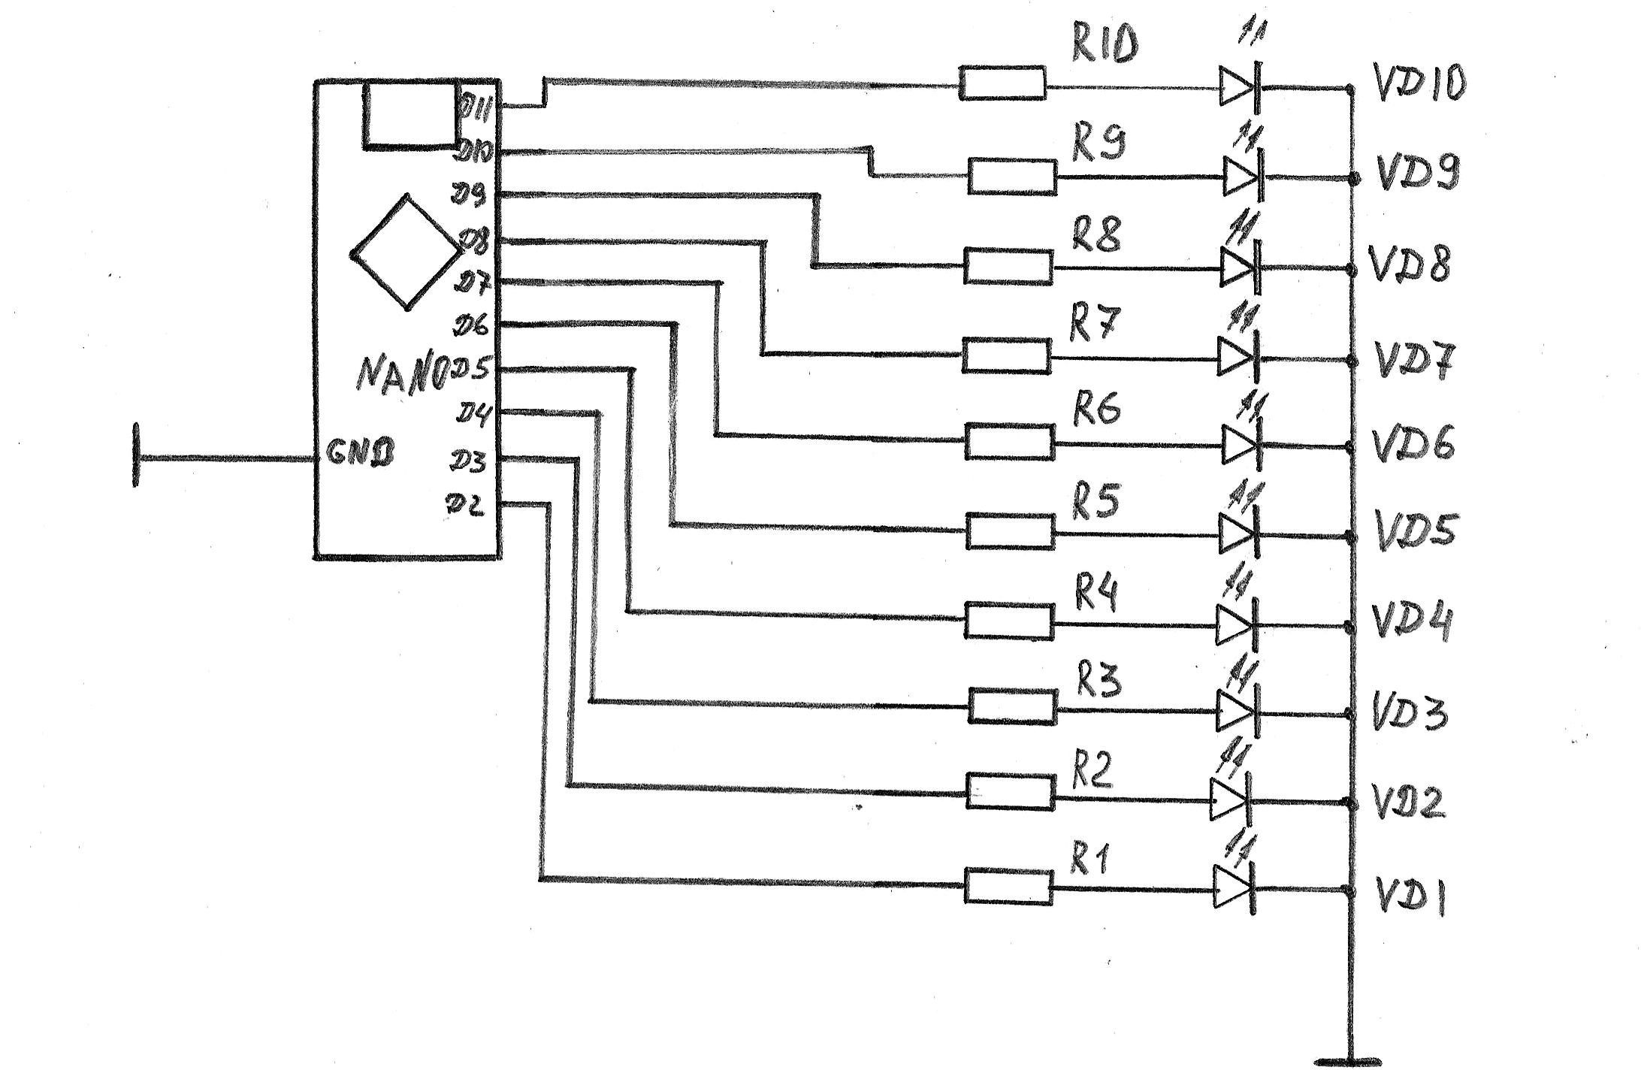
Спецификация.
- Плата Arduino Nano (Uno)
- Резисторы R₁ - R₁₀ 220ом.
- Перемычки
- USB кабель
- Макетная плата

Монтаж схемы выполняется на макетной плате.

Соединение электронных компонентов на макетном поле осуществляется проводками в изоляции. Проводки изготавливаются конкурсантом по мере выполнения задания.

Межкомпонентные соединения осуществляются проводками с изоляцией желтого цвета. Подключение компонентов к шине БАТ+ проводками в изоляции красного цвета. К шине БАТ- проводками с изоляцией черного цвета.

Схема соединений контактных отверстий в макетной плате.
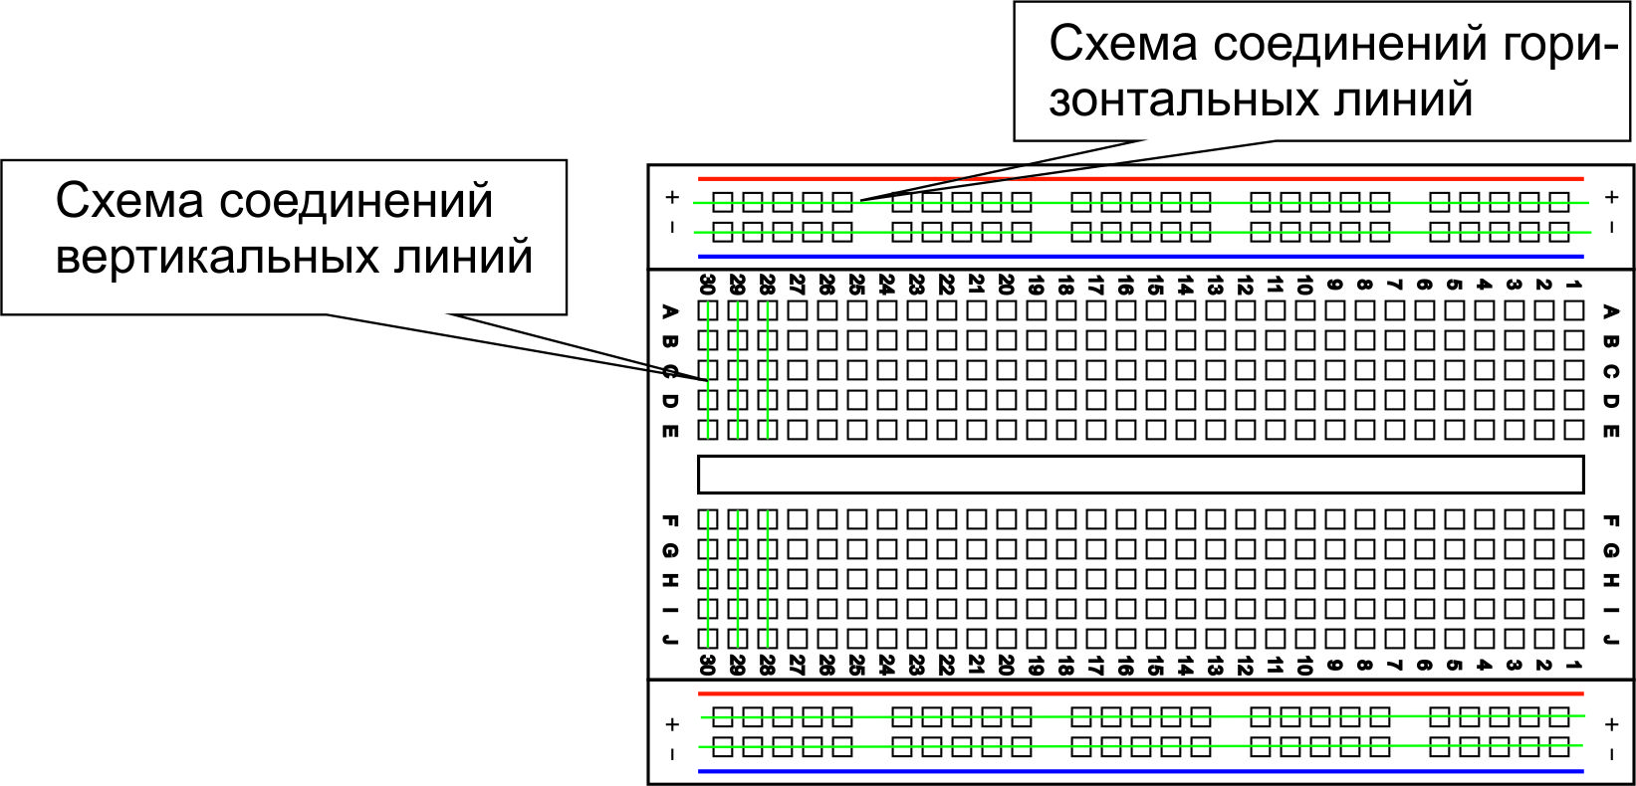
Описание микроконтроллера Arduino Nano 3.0
Платформа Arduino Nano 3.0 построена на микроконтроллере ATmega328. Технические характеристики:
Микроконтроллер - ATmega328
Рабочее напряжение - 5 В
Входное напряжение (рекомендуемое) - 7-12 В
Входное напряжение (предельное) - 6-20 В
Цифровые Входы/Выходы - 14 (6 из них могут использоваться как выходы ШИМ)
Аналоговые входы - 8
Постоянный ток через вход/выход - 40 мА
Флеш-память - 32 Кб (при этом 2 Кб используются для загрузчика)
ОЗУ - 2 Кб
EEPROM - 1 Кб
Тактовая частота - 16 МГц
Размеры - 1.85 см x 4.3 см
Arduino Nano получает питание через разъем Mini-B USB, а также от нерегулируемого 6-20 В (вывод 30) или регулируемого 5 В (вывод 27) внешнего источника питания. Автоматически выбирается источник с самым высоким напряжением.
Все 14 цифровых выводов (используя функции pinMode(), digitalWrite(), и digitalRead()) могут настраиваться как вход или выход. Выводы работают при напряжении 5 В. Каждый вывод имеет нагрузочный резистор (стандартно отключен) 20-50 кОм и может пропускать до 40 мА.
Возможно несколько способов связи с компьютером или другими устройствами и микроконтроллерами. ATmega328 поддерживает последовательный интерфейс UART TTL (5 В) через выводы 0 (RX) и 1 (TX). Микросхема FTDI FT232RL направляет данный интерфейс через USB, а драйверы FTDI предоставляют виртуальный COM порт программе ардуино на компьютере. Светодиоды RX и TX на платформе мигают при передаче данных только через микросхему FTDI или USB подключение.
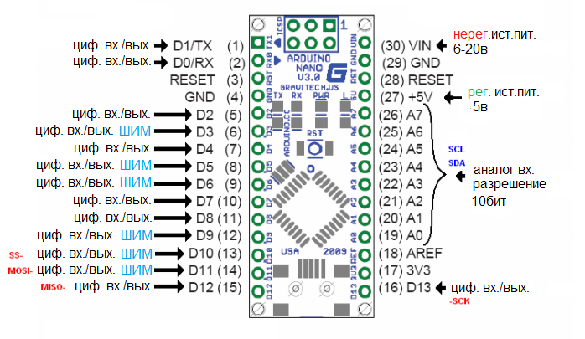

Распиновка Arduino Nano

Программа для загрузки

// светодиодная шкала подключена к группе пинов расположенных
// подряд. Даём понятные имена первому и последнему пинам
#define FIRST_LED_PIN 2
#define LAST_LED_PIN 11

void setup()
{
..// в шкале 10 светодиодов. Мы бы могли написать pinMode 10
..// раз: для каждого из пинов, но это бы раздуло код и
..// сделало его изменение более проблематичным.
..// Поэтому лучше воспользоваться циклом. Мы выполняем
// pinMode для (англ. for) каждого пина (переменная pin)
// от первого (= FIRST_LED_PIN) до последнего включительно
// (<= LAST_LED_PIN), всякий раз продвигаясь к следующему
// (++pin увеличивает значение pin на единицу)
// Так все пины от 2-го по 11-й друг за другом станут выходами
for (int pin = FIRST_LED_PIN; pin <= LAST_LED_PIN; ++pin)
pinMode(pin, OUTPUT);
}

void loop()
{
// получаем время в миллисекундах, прошедшее с момента
// включения микроконтроллера
unsigned int ms = millis();
// нехитрой арифметикой вычисляем, какой светодиод
// должен гореть именно сейчас. Смена будет происходить
// каждые 120 миллисекунд. Y % X — это остаток от
// деления Y на X; плюс, минус, скобки — как в алгебре.
int pin = FIRST_LED_PIN + (ms / 120) % 10;
// включаем нужный светодиод на 10 миллисекунд, затем —
// выключаем. На следующем проходе цикла он снова включится,
// если гореть его черёд, и мы вообще не заметим отключения
digitalWrite(pin, HIGH);
delay(10);
digitalWrite(pin, LOW);
}

II.Дополнительная часть.

Внесение в программу или принципиальную схему изменений, которые будут предложены во время проведения конкурса. При выполнении данного задания участник конкурса получает дополнительные баллы.

Критерии оценки

о – объективная оценка
с – субъективная оценка

Тип оценки | Название критерия | Пояснения | Максимальная оценка
о | Техника  безопасности | Безопасные приемы работы с  инструментом и электрооборудованием | 5
с | Техническая  документация | Чтение схемы. Принцип работы элементов, узлов устройства. Наименование компонентов, электрические характеристики компонентов | 4
о | Подбор компонентов | Подбор компонентов исходя из технической документации. Возможные замены. | 3
с | Установка компонентов | Формовка выводов компонентов, установка компонентов согласно электрической схемы | 3
о | Соединение компонентов проводниками | Оптимальное количество соединительных перемычек, длина перемычек, аккуратность укладки | 8
с | Проверка работоспособности устройства | Порядок подачи питания на устройство | 2
с | Поиск неисправности | Пользование измерительными приборами | 2
с | Организация рабочего места | Эргономика, наличие мусора на рабочем месте по окончании работ | 3
Итого: |  |  | 30

Примечания.
- Выполнение основной части конкурсного задания, оценивается коэффициентом сложности 1.
- Выполнение основной и дополнительной частей конкурсного задания оценивается коэффициентом сложности 1,5.
- За грубые нарушения требований по охране труда, которые привели к порче оборудования, инструмента, травме или созданию аварийной ситуации, участник отстраняется от дальнейшего участия в конкурсе.
При равном количестве баллов преимущество отдается участнику, выполнившему задания быстрее

Общие требования по охране труда
Участники должны знать и строго выполнять требования по охране труда и правила внутреннего распорядка во время проведения конкурса.

Оборудование и материалы

Оборудование | Количество
Цифровой мультиметр | 1
Макетное поле | 1
Кусачки | 1
Плоскогубцы | 1
Пинцет | 1
Расходные материалы
Элементная база для сборки (необходимый комплект + излишек) | 1 комплект
Монтажный провод | 1 комплект
Элементы питания 2АА | 3 шт.
Рабочее место
Стол | 1
Стул | 1
Компьютер | 1

Список оборудования, которое необходимо иметь участнику конкурса (берут с собой, организаторами не предоставляется): цифровой мультиметр, кусачки, плоскогубцы, пинцет.

